新桥街道中心幼儿园中四班幼儿活动状况记录表
2025.9.8
来园情况：
今日我们中四班来园22人，1位小朋友事假。
今天是新的一周，小朋友来园时都能高高兴兴进入班级，今天的来园签到大部分的孩子们都可以根据自己的学号找到自己对应的标记牌。还记得洗手后去吃早点，大家很棒哦。

户外活动情况：
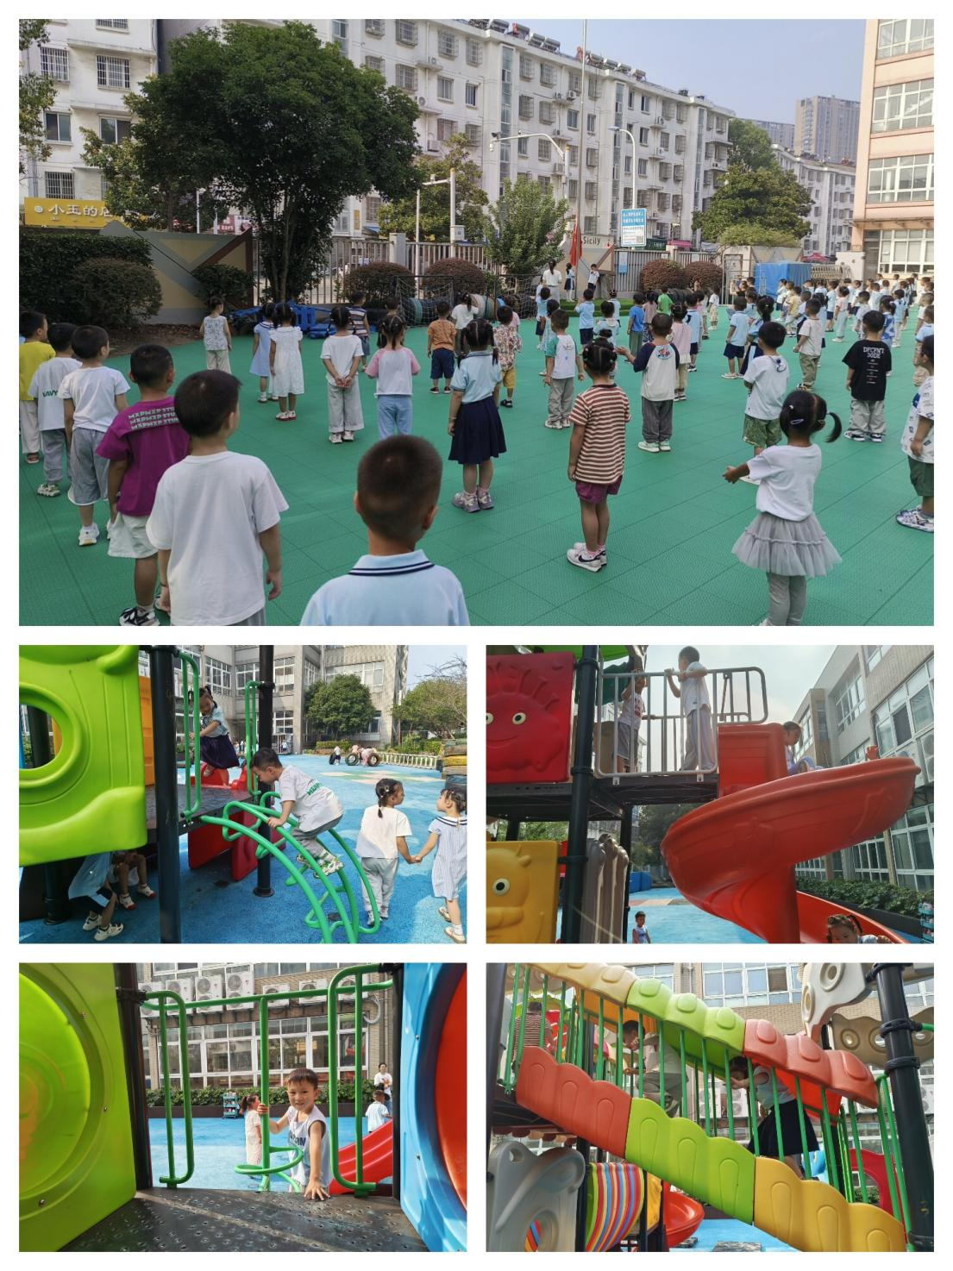
今天是周一，由大二班的小朋友们举行了升旗仪式，孩子们一起在前操场认真观看了升旗仪式的全过程，同时还观看了大班哥哥姐姐们带来的《老师你好》的舞蹈，孩子们对升旗仪式也充满了向往。升旗仪式结束后我们选择了后滑滑梯进行了游戏，孩子们在后滑滑梯区域玩得不亦乐乎，有的小朋友勇敢地从高处滑下，脸上洋溢着兴奋与自豪；有的小朋友则喜欢在滑梯旁的攀爬架上锻炼自己的胆量，一步一步小心翼翼地向上攀爬，每成功一步都会露出开心的笑容；还有的小朋友三两成群地聚在一起，玩着简单的游戏。在活动过程中，孩子们都很有秩序，互相谦让，没有出现争抢玩具或推挤的情况，小朋友们都很棒哦!

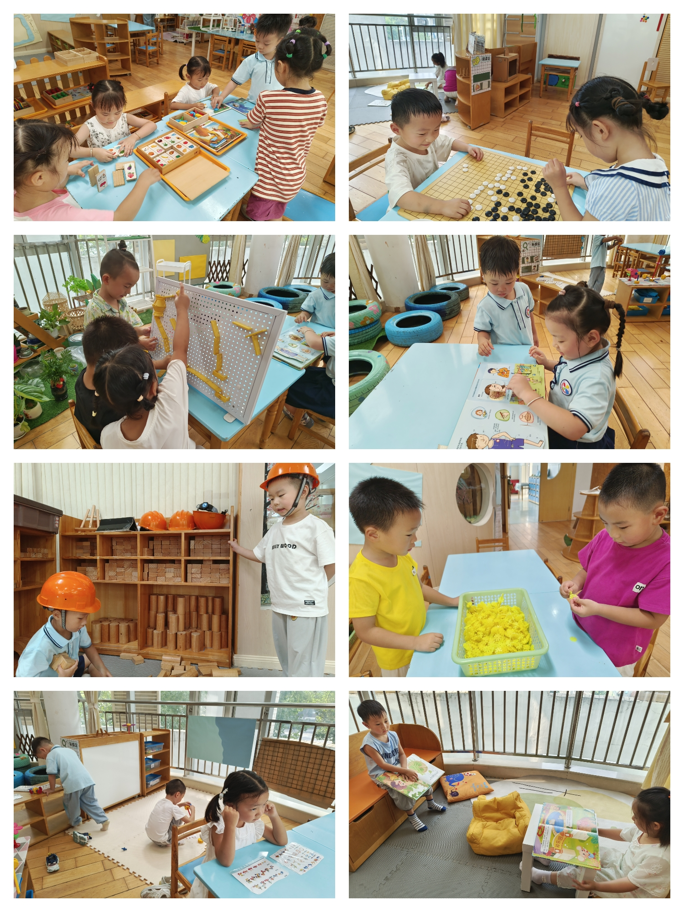
区域游戏：

今天的区域游戏孩子们在益智区玩了多米诺骨牌、找蛋宝宝、五子棋、小积木的游戏；有的在科探区玩磁铁、滚动的小球游戏；有的在地面建构区搭建公园和游乐园；有的在桌面建构区玩雪花片；有的在万能工匠区玩游戏；有的在图书区看图书。
在区域游戏过程中，孩子们展现出了丰富的想象力和创造力。整个区域游戏时间，孩子们都沉浸在欢乐的氛围中，享受着游戏带来的乐趣。

集体活动及生活活动情况：
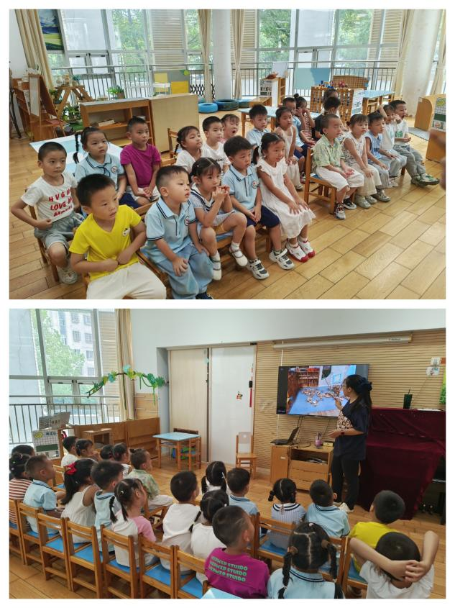
综合：我想设计的区域
区域活动是幼儿园的重要活动之一，良好的区域游戏能够让孩子在自主选择、大胆操作和探索中促进身心全面发展。本次活动主要引导孩子通过自主选择、合理规划、小组合作的方式共同规划教室的区域，并鼓励其用较完整的语言进行表述，培养孩子的自主性，以便孩子在熟悉教室区域的基础上更好的参与游戏，感受自我的成长。
孩子们对于区域游戏是比较熟悉的，且已经积累了相关经验，他们知道区域的位置，了解区域规则，熟悉区域内各种材料的使用方法，但是过去一年的区域游戏大多以成人设计为主，每个区域的设计也缺少与孩子的互动，为了发展孩子的自主性，真正把游戏交给孩子，所以开展了本次活动。在活动中祝嘉沁、万弘一、谌昱昕、刘芊雅、孙堇禾、陆博渊、吴锦奕、薛宇程、刘瑞麟积极与同伴交流自己的设想，愿意选择最喜欢的区域进行设计；吴沐萱、吴沐泽、黄宇骞、张艺彤、刘语辰、冯育泽、李泓硕、宋陈凯、汤语桐、韩雨彤、顾奕凯、代霄、高蝶珺能参与小组交流，共同协商、设计我喜欢的区域，并用较流利的语言讲述。

1.午餐情况：
今天的午饭吃的是黑米饭、番茄土豆牛肉、丝瓜炒蛋，喝的是鸡毛菜山药肉丝汤。今天大部分孩子都可以把饭菜吃完，并且孩子们吃完后还能把桌面的米粒弄干净保持桌面的整洁。但是万弘一、刘语辰、吴锦奕、黄宇骞没有吃完饭菜。
2.午睡情况：
午睡时，代霄入睡比较晚，大家需要调整孩子的作息时间哦！

家园合作：
1.各位家长，最近天气比较热孩子们出汗较多，可以给孩子们准备好垫背巾哦。

